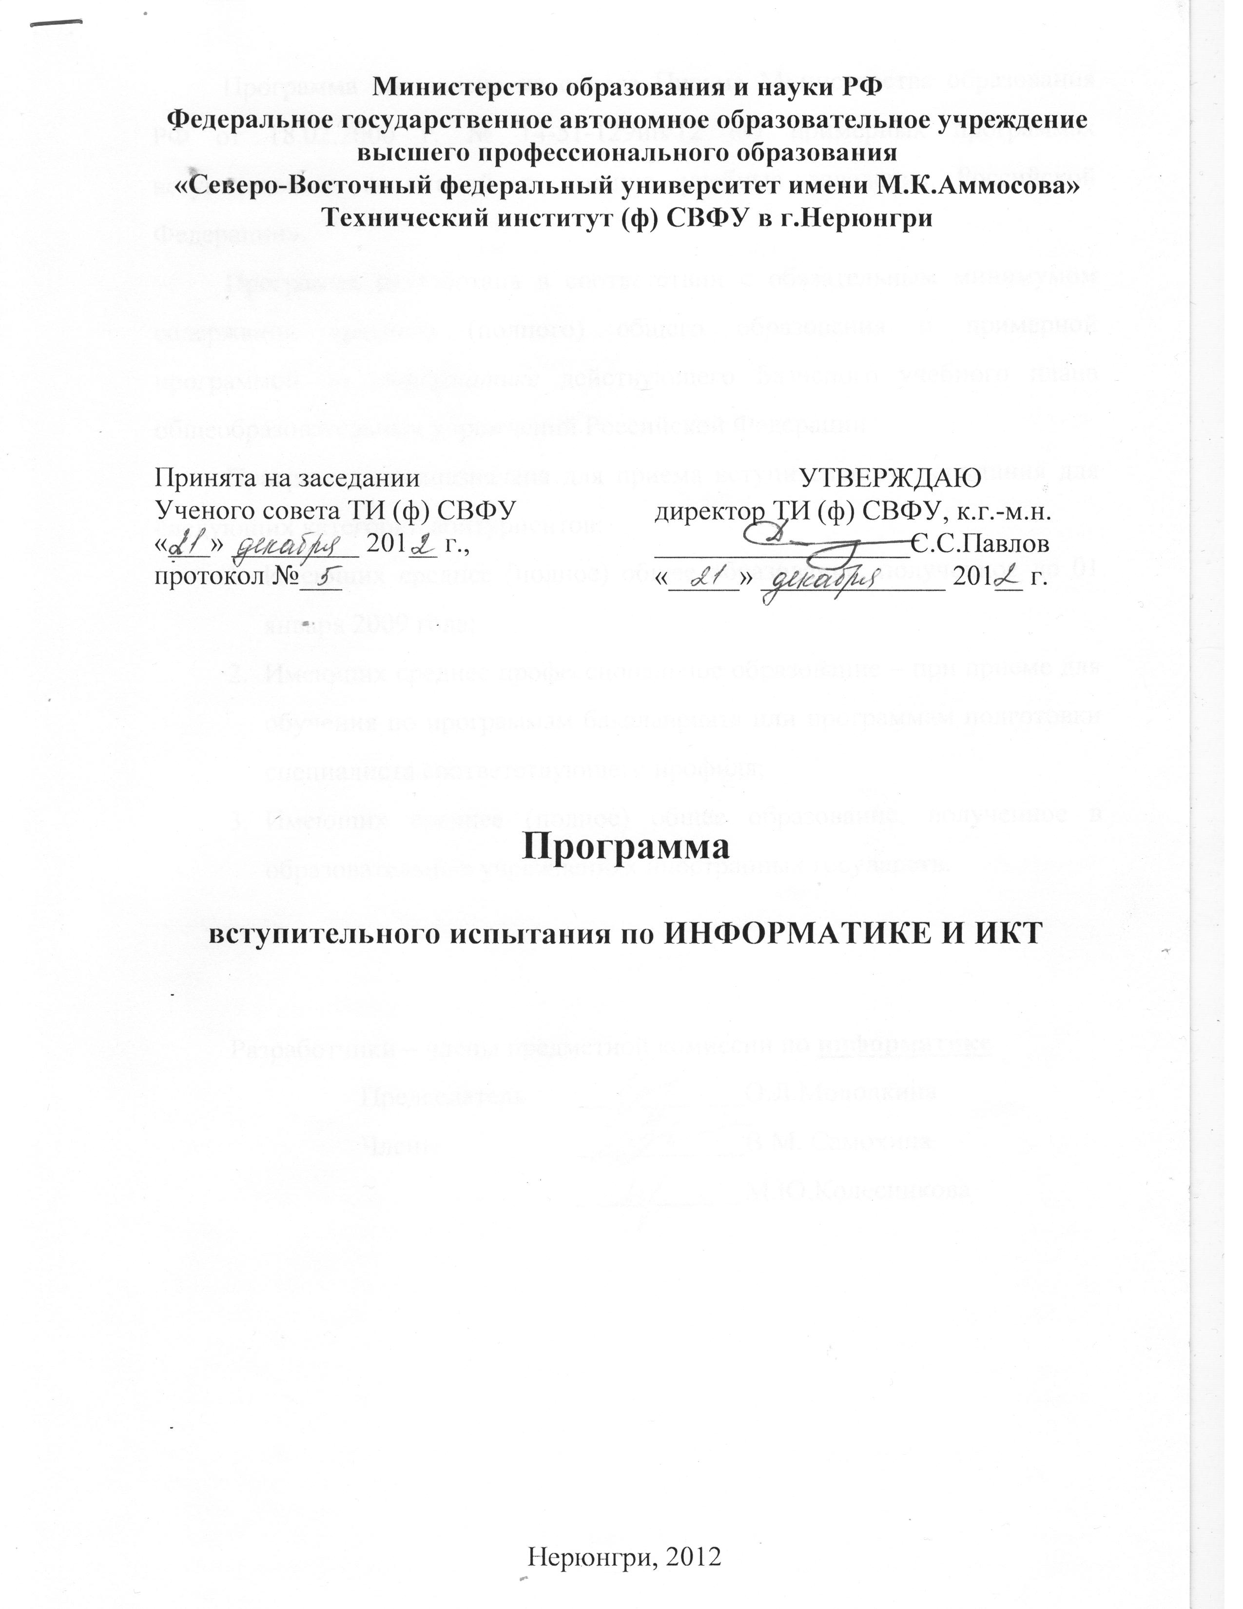
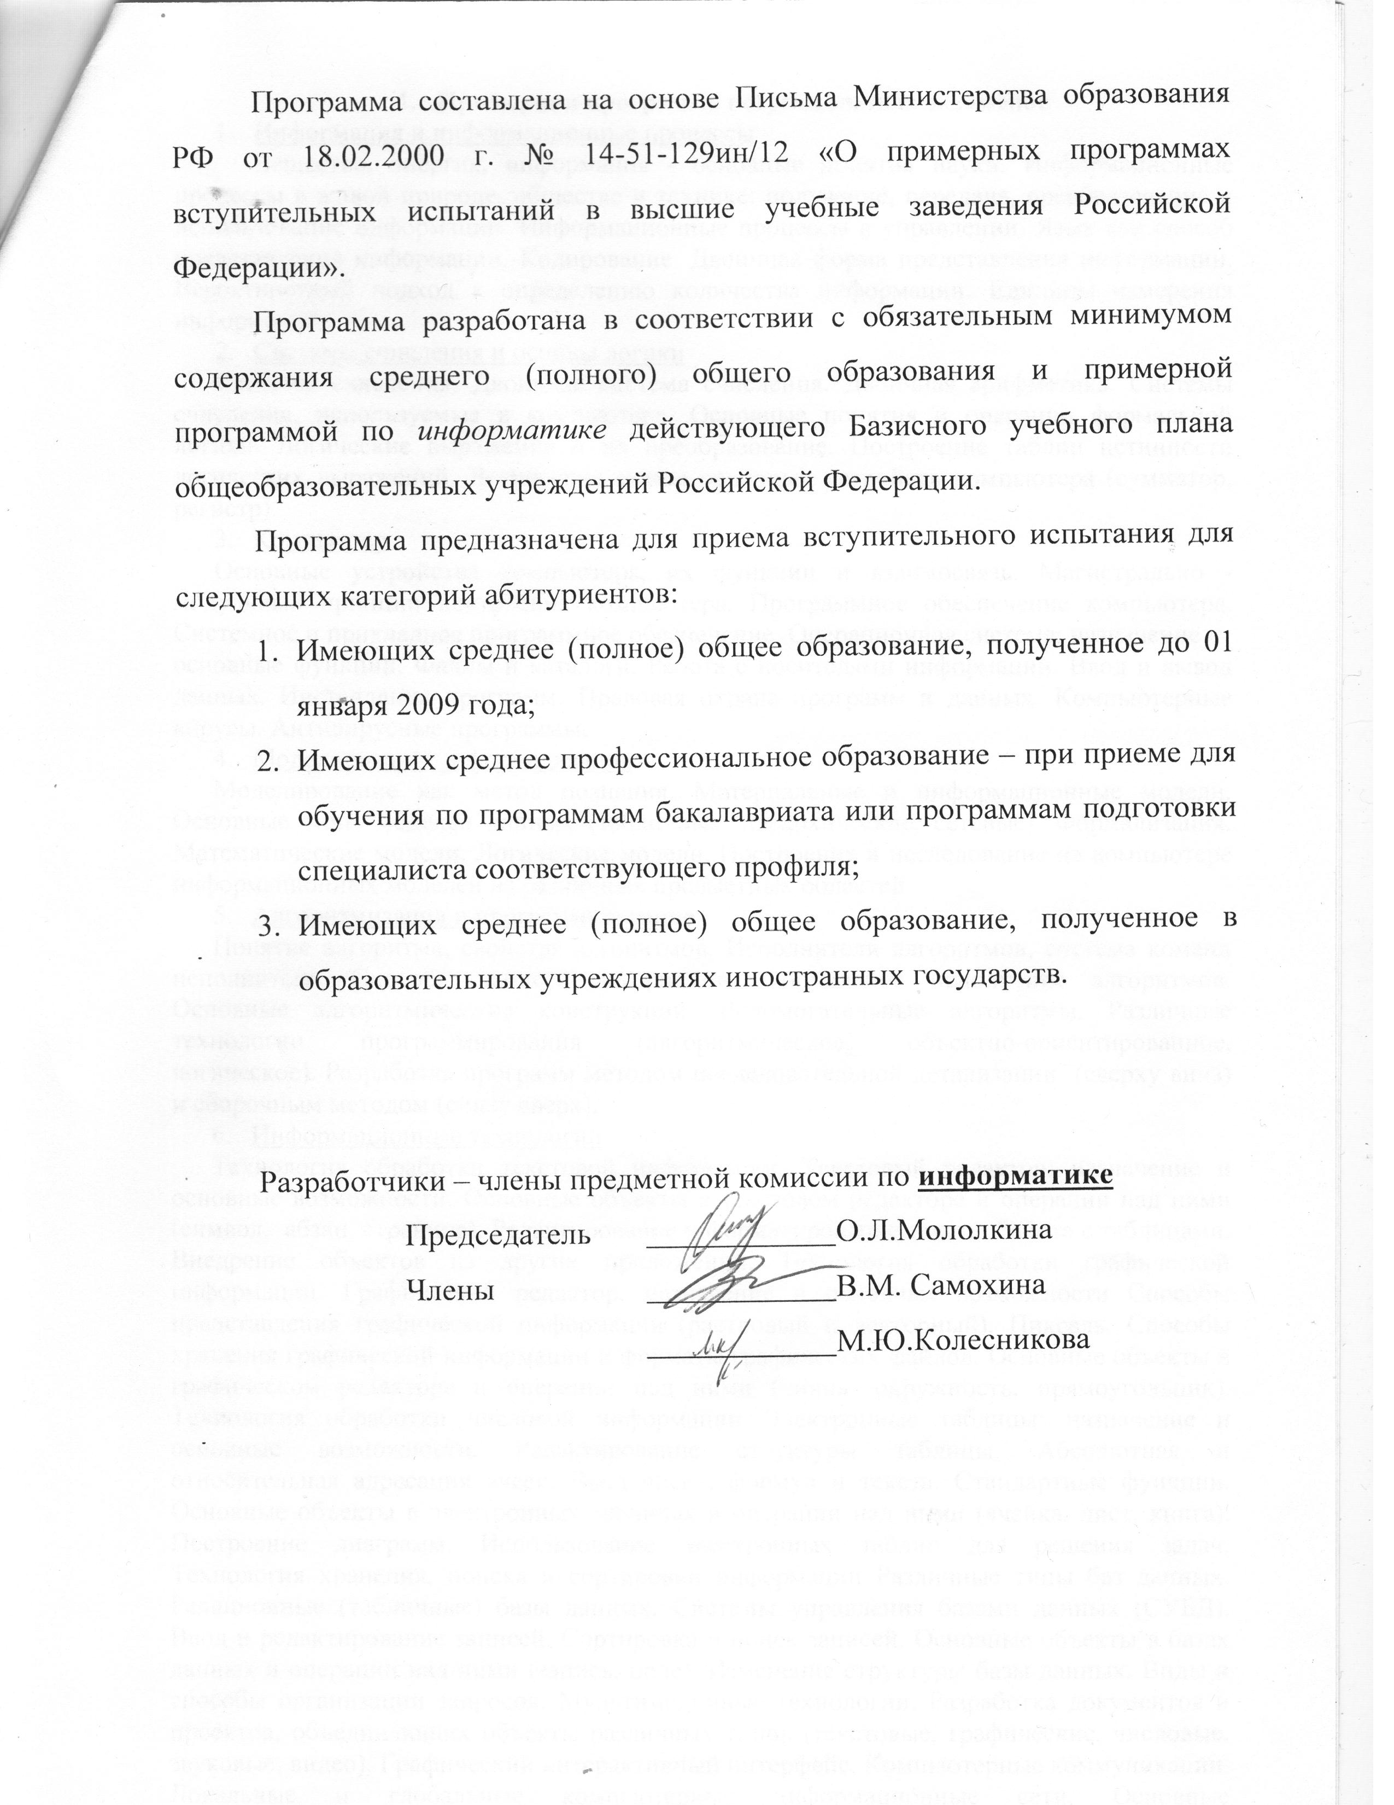

- Примерная программа вступительных экзаменов
- Информация и информационные процессы
Вещество, энергия, информация - основные понятия науки. Информационные процессы в живой природе, обществе и технике: получение, передача, преобразование и использование информации. Информационные процессы в управлении. Язык как способ представления информации. Кодирование. Двоичная форма представления информации. Вероятностный подход к определению количества информации. Единицы измерения информации.
- Системы счисления и основы логики
Системы счисления. Двоичная система счисления. Двоичная арифметика. Системы счисления, используемые в компьютере. Основные понятия и операции формальной логики. Логические выражения и их преобразование. Построение таблиц истинности логических выражений. Логические схемы основных устройств компьютера (сумматор, регистр).
- Компьютер
Основные устройства компьютера, их функции и взаимосвязь. Магистрально - модульный принцип построения компьютера. Программное обеспечение компьютера. Системное и прикладное программное обеспечение. Операционная система: назначение и
основные функции. Файлы и каталоги. Работа с носителями информации. Ввод и вывод данных. Инсталляция программ. Правовая охрана программ и данных. Компьютерные вирусы. Антивирусные программы.
- Моделирование и формализация
Моделирование как метод познания. Материальные и информационные модели. Основные типы моделей данных (табличные, иерархические, сетевые). Формализация. Математические модели. Логические модели. Построение и исследование на компьютере информационных моделей из различных предметных областей.
- Алгоритмизация и программирование
Понятие алгоритма, свойства алгоритмов. Исполнители алгоритмов, система команд исполнителя. Способы записей алгоритмов. Формальное исполнение алгоритмов. Основные алгоритмические конструкции. Вспомогательные алгоритмы. Различные технологии программирования (алгоритмическое, объектно-ориентированное, логическое). Разработка программ методом последовательной детализации (сверху вниз) и сборочным методом (снизу вверх).
- Информационные технологии
Технология обработки текстовой информации. Текстовый редактор: назначение и основные возможности. Основные объекты в текстовом редакторе и операции над ними (символ, абзац, страница). Редактирование и форматирование текста. Работа с таблицами. Внедрение объектов из других приложений. Технология обработки графической информации. Графический редактор: назначение и основные возможности Способы представления графической информации (растровый и векторный). Пиксель. Способы хранения графической информации и форматы графических файлов. Основные объекты в графическом редакторе и операции над ними (линия, окружность, прямоугольник). Технология обработки числовой информации Электронные таблицы: назначение и основные возможности. Редактирование структуры таблицы. Абсолютная и относительная адресация ячеек. Ввод чисел, формул и текста. Стандартные функции. Основные объекты в электронных таблицах и операции над ними (ячейка, лист, книга). Построение диаграмм. Использование электронных таблиц для решения задач. Технология хранения, поиска и сортировки информации Различные типы баз данных. Реляционные (табличные) базы данных. Системы управления базами данных (СУБД). Ввод и редактирование записей. Сортировка и поиск записей. Основные объекты в базах данных и операции над ними (запись, поле). Изменение структуры базы данных. Виды и способы организации запросов. Мультимедийные технологии. Разработка документов и проектов, объединяющих объекты различных типов (текстовые, графические, числовые, звуковые, видео). Графический интерактивный интерфейс. Компьютерные коммуникации. Локальные и глобальные компьютерные информационные сети. Основные информационные ресурсы: электронная почта, телеконференции, файловые архивы. Гипертекст. Интернет. Технология World Wide Web (WWW). Публикации в WWW. Поиск информации.
- Регламент проведения

Кол-во часов, отведенное на экзамен: | 2 часа
Перечень дополнительных устройств, которыми разрешается пользоваться во время экзамена: | Калькулятор
Запрещено к использованию на экзамене: | Мобильные телефоны

При нарушении правил и отказе в их соблюдении экзаменатор вправе удалить с экзамена абитуриента с указанием причины удалении в протоколе проведения экзамена.

- Содержание курса (темы)

№ | Раздел (содержание)
Раздел 1: Основные понятия и методы теории информатики
Тема 1 | Информация, интуитивное представление и уточнение понятия информации
Тема 2 | Сообщения, данные, сигнал, атрибутивные свойства информации, показатели качества информации, формы представления информации, системы передачи данных
Тема 3 | Меры и единицы количества информации
Тема 4 | Позиционные системы счисления
Тема 5 | Логические основы ЭВМ.
Раздел 2: Архитектура ПК
Тема 1 | Архитектура ЭВМ по Фон-Нейману
Тема 2 | Аппаратные и программные средства
Тема 3 | Центральный процессор, оперативная память, системная магистраль, внешние устройства (магнитная память, устройства ввода/вывода).
Раздел 3: Программные средства реализации информационных процессов
Тема 1 | Понятие системного и служебного (сервисного) программного обеспечения
Тема 2 | Операционные системы
Тема 3 | Основы использования прикладных программ общего назначения: текстовых редакторов, электронных таблиц, систем управления базами данных (СУБД), графических редакторов, пакеты стандартных программ офисного назначения.
Раздел 4: Локальные и глобальные сети. Защита информации
Тема 1 | Сетевые технологии обработки данных
Тема 2 | Основы компьютерной коммуникации
Тема 3 | Сетевой сервис и сетевые стандарты
Тема 4 | Программы для работы в сети Интернет
Тема 5 | Защита информации в локальных и глобальных компьютерных сетях

- Критерии оценивания

Тест содержит 20 заданий по 5 баллов каждое. Общее количество баллов за тест – 100.

- Список рекомендуемой литературы для подготовки к экзамену

- Канцедал С.А. Алгоритмизация и программирование. М., ИНФРА-М, 2008.
- Калабухова Г.В, Титов В.М. Компьютерный практикум по информатике. Офисные технологии: учебное пособие - М.: ИД «ФОРУМ»: ИНФРА-М, 2008.
- Могилев А.В. Информатика. Москва: Академия, 2008.
- Могилев А.В. Практикум по информатике. Москва: Академия, 2006.
- Могилев А.В. Информатика. Москва: Академия, 2006.
- Симонович С.В. Специальная информатика, М.:АСТ-ПРЕСС КНИГА, 2003.
- Павловская Т.А. Паскаль. Программирование на языке высокого уровня: Практикум. Питер, 2006.
- Симонович С.В., Евсеев Г.А., Алексеев А.Г. Общая информатика: Учебное пособие. - М.: АСТ-ПРЕСС, 1999 г.
- Симонович С.В., Евсеев Г.А. Практическая информатика: Учебное пособие - М.: АСТ-ПРЕСС, 1999 г.
- Информатика. Базовый курс / Под ред. С. В. Симоновича. – 2-е издание. - СПб.: Питер, 2005.
- Кузин А.В, Пескова С.А Архитектура ЭВМ и вычислительных систем: учебник. - М.: ФОРУМ: ИНФРА-М, 2006.
- Гордеев А.В. Операционные системы: Учебник для вузов. 2-е изд. – СПб.: Питер, 2006.
- Олифер В.Г., Олифер Н.А. Сетевые операционные системы – Спб.: Питер, 2006.
- Солоницын Ю.А. Презентация на компьютере. – Спб.: Питер, 2006.
- Гуда А.Н. Информатика и программирование: Компьютерный практикум./ Под общ. Ред. Академика РАН, д.т.н., проф. Колесникова В.И. – Ростов н/Д: Наука-Спектр; М.: Издательско-торговая корпорация «Дашков и К», 2009.
- Сырецкий Г.А. Информатика. Фундаментальный курс. Том II. Информационные технологии и системы. – Спб.: БХВ-Петербург, 2007.
- Степанов А.Н. Информатика. Гриф МО РФ., Питер, 2008.

